TERRE DE CIEL
TROIS STAGES VACANCES DE LA TOUSSAINT
de 6 à 14 ans, de 9h30 à 17h

LUNDI 20, MARDI 21, MERCREDI 22 OCTOBRE

BALADE AMERINDIENNE
Terre cuite, linogravure, bijoux, etc

JEUDI 23 et VENDREDI 24 OCTOBRE

Stage libre de Poterie Modelage

LUNDI 27, MARDI 28, MERCREDI 29 OCTOBRE
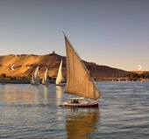
VOYAGE SUR LE NIL
Terre cuite, calligraphie, papyrus, felouque et histoires egyptiennes…

atelier-terredeciel.com. 06 26 04 45 03

